2016年临床执业助理医师考试大纲《精神、神经系统》
2016年临床执业医师考试笔试时间预计为2016年9月10日、11日。2016年临床执业助理医师考试大纲已公布，为方便考生备考复习，医学全在线网站整理提供2016年临床执业助理医师考试实践综合考试大纲|2016临床执业助理医师考试大纲如下，预祝大家顺利通过2016年临床执业助理医师考试。
点击下载word版 2016年临床执业助理医师考试大纲《精神、神经系统》
相关推荐：2016年临床执业助理医师资格考试完整版考试大纲汇总
系统、疾病 | 主要内容 | 要 点
八、精神、神经系统 | （一）神经系统疾病 | （1）概述  （2）常见病因  （3）临床表现
八、精神、神经系统 | （二）急性炎症性脱髓鞘性多发性神经炎 | （1）临床表现  （2）诊断与鉴别诊断  （3）治疗
八、精神、神经系统 | （三）面神经炎 | （1）临床表现  （2）治疗
八、精神、神经系统 | （四）急性脊髓炎 | （1）临床表现  （2）辅助检查  （3）诊断与鉴别诊断  （4）治疗
八、精神、神经系统 | （五）颅内压增高医学全在线www.med126.com | （1）病因  （2）临床表现  （3）诊断与鉴别诊断  （4）治疗
八、精神、神经系统 | （六）头皮损伤
八、精神、神经系统 | 1.血肿 | （1）诊断  （2）治疗
八、精神、神经系统 | 2.裂伤 | （1）诊断  （2）治疗
八、精神、神经系统 | 3.撕脱伤 | （1）诊断  （2）治疗
八、精神、神经系统 | （七）颅骨骨折
八、精神、神经系统 | 1.颅盖骨骨折 | （1）诊断  （2）治疗
八、精神、神经系统 | 2.颅底骨折 | （1）诊断  （2）治疗
[NextPage]
2016年临床执业医师考试笔试时间预计为2016年9月10日、11日。2016年临床执业助理医师考试大纲已公布，为方便考生备考复习，医学全在线网站整理提供2016年临床执业助理医师考试实践综合考试大纲|2016临床执业助理医师考试大纲如下，预祝大家顺利通过2016年临床执业助理医师考试。
点击下载word版 2016年临床执业助理医师考试大纲《精神、神经系统》
相关推荐：2016年临床执业助理医师资格考试完整版考试大纲汇总
八、精神、神经系统 | （八）脑损伤
八、精神、神经系统 | 1.脑震荡 | （1）临床表现  （2）诊断
八、精神、神经系统 | 2.脑挫裂伤 | （1）临床表现  （2）诊断
八、精神、神经系统 | 3.颅内血肿 | （1）临床表现  （2）诊断
八、精神、神经系统 | （九）急性脑血管疾病 | 分类
八、精神、神经系统 | （十）脑出血医学全.在线网.站.提供 | （1）病因  （2）临床表现  （3）辅助检查  （4）诊断与鉴别诊断  （5）治疗与预防
八、精神、神经系统 | （十一）蛛网膜下腔出血 | （1）病因  （2）临床表现  （3）诊断  （4）治疗与预防
八、精神、神经系统 | （十二）短暂性脑缺血发作 | （1）概念  （2）临床表现  （3）诊断  （4）治疗与预防
八、精神、神经系统 | （十三）脑血栓形成 | （1）病因  （2）临床表现  （3）诊断与鉴别诊断  （4）治疗与预防
[NextPage]
2016年临床执业医师考试笔试时间预计为2016年9月10日、11日。2016年临床执业助理医师考试大纲已公布，为方便考生备考复习，医学全在线网站整理提供2016年临床执业助理医师考试实践综合考试大纲|2016临床执业助理医师考试大纲如下，预祝大家顺利通过2016年临床执业助理医师考试。
点击下载word版 2016年临床执业助理医师考试大纲《精神、神经系统》
相关推荐：2016年临床执业助理医师资格考试完整版考试大纲汇总
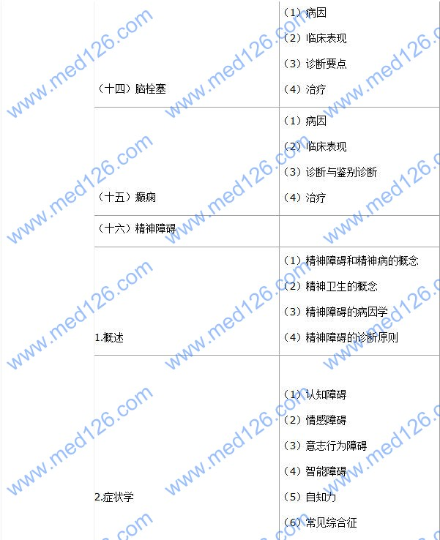
[NextPage]
2016年临床执业医师考试笔试时间预计为2016年9月10日、11日。2016年临床执业助理医师考试大纲已公布，为方便考生备考复习，医学全在线网站整理提供2016年临床执业助理医师考试实践综合考试大纲|2016临床执业助理医师考试大纲如下，预祝大家顺利通过2016年临床执业助理医师考试。
点击下载word版 2016年临床执业助理医师考试大纲《精神、神经系统》
相关推荐：2016年临床执业助理医师资格考试完整版考试大纲汇总
八、精神、神经系统 | （十七）脑器质性疾病所致精神障碍 | （1）概念  （2）阿尔茨海默病的常见精神症状  （3）脑血管疾病的常见精神症状
八、精神、神经系统 | （十八）躯体疾病所致精神障碍 | （1）概念  （2）临床表现  （3）处理原则
八、精神、神经系统 | （十九）精神活性物质所致精神障碍 | 概述
八、精神、神经系统 | 酒精所致精神障碍 | （1）临床表现  （2）治疗原则
八、精神、神经系统 | （二十）精神分裂症 | （1）主要临床表现及分型  （2）诊断与鉴别诊断  （3）抗精神病药物的应用原则
八、精神、神经系统 | （二十一）心境障碍（情感性精神障碍） | 概述 医学全在线www.med126.com
八、精神、神经系统 | 1.抑郁症 | （1）临床表现  （2）诊断与鉴别诊断  （3）治疗原则
八、精神、神经系统 | 2.双相障碍 | （1）临床表现  （2）诊断与鉴别诊断  （3）治疗原则
八、精神、神经系统 | （二十二）神经症性及分离  （转换）性障碍 | 概述
八、精神、神经系统 | 1.恐惧症 | （1）诊断  （2）治疗原则
八、精神、神经系统 | 2.惊恐障碍 | （1）诊断  （2）治疗原则
八、精神、神经系统 | 3.广泛性焦虑症 | （1）诊断  （2）治疗原则
八、精神、神经系统 | 4.强迫障碍 | （1）诊断  （2）治疗原则
八、精神、神经系统 | 5.躯体形式障碍 | （1）诊断  （2）治疗原则

更多执业医师考试信息：
2016年执业医师考试大纲汇总
2016年执业医师报名时间及入口
2016年执业医师考试题库免费下载

